HV Fortissimo organiseert voor jongens en meisjes van de leeftijd 6 tot en met 12 jaar een Beach handbaltoernooi bij HV Fortissimo in Cothen. Het toernooi vindt op woensdagavond 30 juni, donderdagavond 1 juli en vrijdagavond 2 juli plaats. Ben je enthousiast en wil je graag 3 avonden samen met je vriendjes en vriendinnetjes handballen op het zand? Schrijf je dan nu in!
Jeugd Beachhandbal
HV Fortissimo

Naam:…………………………………………………………………………………..
Geslacht: Jongen/Meisje
Leeftijd:………………………………………………………………………………..
School:…………………………………………………………………………………
Groep:………………………………………………………………………………….
E-mailadres (ouder):…………………………………………………………….
Telefoonnummer (ouder):……………………………………………………

De uiterlijke inschrijfdatum is dinsdag 15 juni. Inschrijven kan door dit formulier in te leveren op Willem Alexanderweg 50 in Cothen óf stuur een mail met de bovenstaande gegevens naar decothensebeachweken@hotmail.com.
Het toernooi gaat alleen door als er genoeg inschrijvingen zijn en als de corona-maatregelen dit toelaten. Het schema en de overige informatie zal via bovenstaand mailadres verspreidt worden.
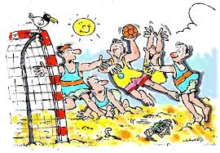
Hopelijk zien we je woensdag 30 juni!
HV Fortissimo

